第七章建立特征
特征是描述你的零件构造的素材，例如如果你想要你的零件中有孔，就选择孔特
征，如果你的零件有型腔，就选择型腔特征，特征模块帮助你轻松的建立你需要特征，一个种类的特征是那些可以由尺寸单独建立的，这些特征包含孔，矩形型腔， 凸台和圆形型腔(称之为梯状内径)。
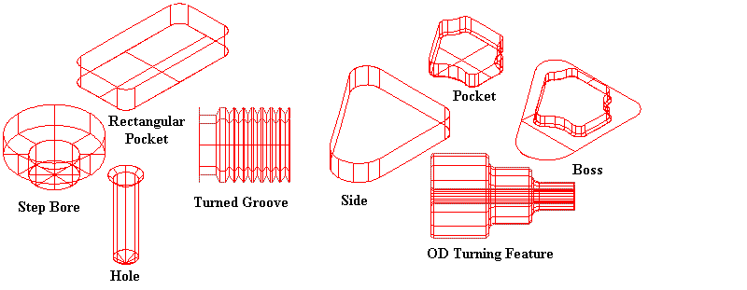
其它的特征需要曲线来描述它们的外形，它们陈列在曲线类型下方.这些特征
包含型腔，凸台，槽，倒平角，圆形，侧边.
如果你想要建立特征图案，点选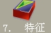产生特征如下图所示、点选下
一步来进入模块.
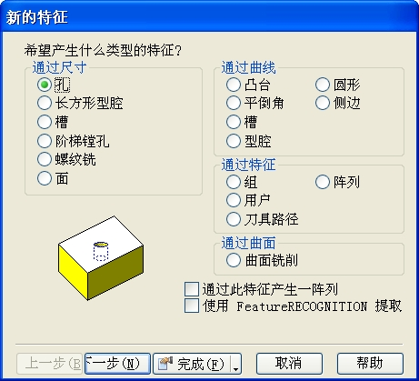
产生特征的步骤:
选择特征类型 再检查自动选取的刀具
随意输入图案尺寸 再检查自动计算的进给率与转速
特征的位置 再检查刀具的进给率/转速值
指定加工的工法 改变加工的属性
修改一个特征可以在特征上双击或者选择特征并点击属性按钮来开启特征的属性对话框，这个对话框在简单的对话框中引出新特征窗口，独立的屏幕被分成不同的选项对话框.
7-1 凸台、型腔
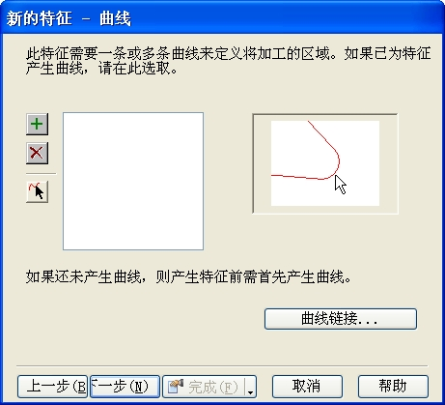
输入一个零件图形、如下图显示部分，在开启特征选单后选取凸台或型腔特征确定选取所要产生的特征之后，点选下一步如上图窗口所示：
此步骤是想要产生凸台(型腔)特征的曲线选取：(如下图凸岛、口袋所示)
新增－将所点选的图素加入
删除－将所点选的图素删除
选择－点选要产生特征的图素
在窗口中的右边(箭头所指)的小窗口，会自动播放如何选择图素并新增的教学
如尚未建立曲线，可藉由锁定曲线功能来制作
完成此步骤之后点选『下一步』
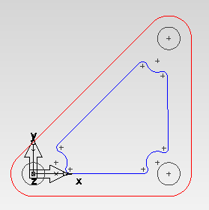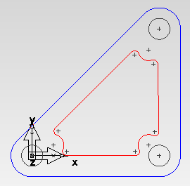
凸台 型腔

此步骤是要将特征顶部位置沿曲线的Z轴方向补正，可自行输入补正值或自行点选Z轴位置，并可点选预览，完成此步骤之后点选『下一步』
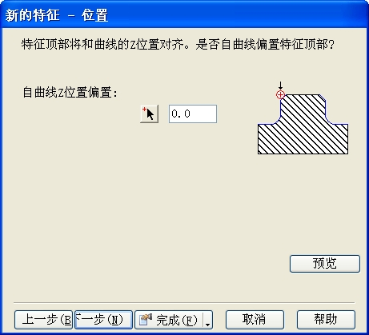
此步骤是设定凸台(型腔)特征的尺寸，完成此步骤之后点选『下一步』
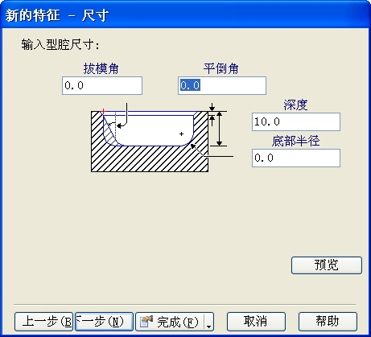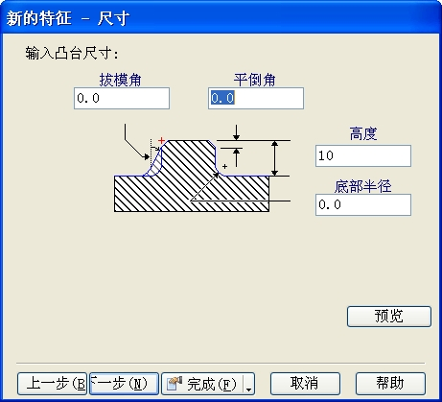
型腔 凸台
策略选择
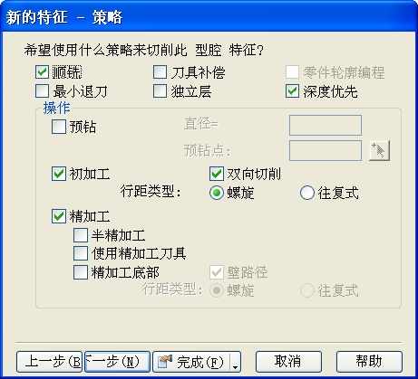
顺铣：如勾选路径则选用顺铣方式
切削补偿：此功能是开启刀半径补正NC码（G41/G42、D）
零件轮廓编程：沿线切削，此功能必须先开启切削补正
最少提刀：此功能可减少路径的提刀数量
独立层：切削顺序以Z层加工来做区隔
深度优先：区域、模型如果太复杂将依个别区域加工
预钻：（1）直径：预先钻孔的孔径
（2）预先钻孔点：预先钻孔的中心点
初加工：（1）双向：切削方向为双向
（2）切削方式：ㄧ、螺旋路径 二、平行路径
精加工：（1）二次粗加工：粗加工后再产生一路径作第二次粗加工
（2）使用精加工刀具：如勾选此功能，二次粗加工的使用刀具与精加
工相同。
（3）最后一层：ㄧ、「Wall Pass」：轮廓切削补正
二、螺旋路径 三、平行路径
螺旋等高精加工：如勾选此功能将会以等高螺旋状的路径加工，此功能将能减少
许多提刀
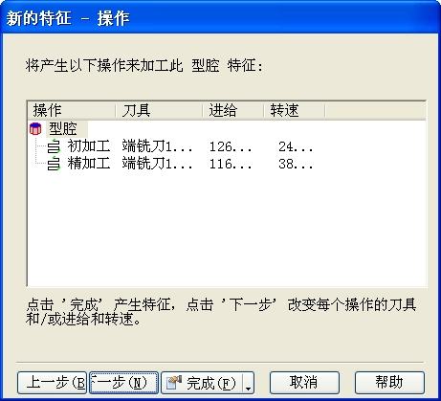
此窗口是要确认刀具、进给率、转速是否为所需求之加工数据，如确定直接点
选【完成】即可，如想要更改刀具、进给率、转速的资料点选【下一步】
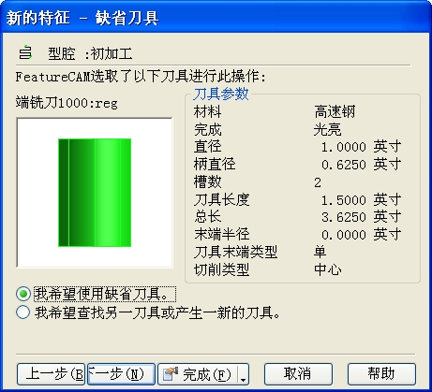
此窗口是在决定是否要更换刀具
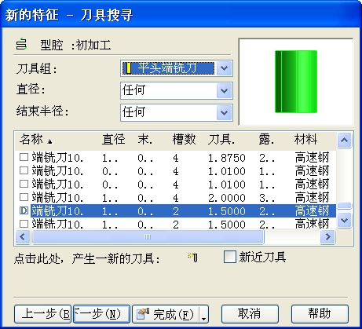
可以依刀具的分类来选择要更换的刀具也可产生新刀具，如确定可直接点
选【完成】
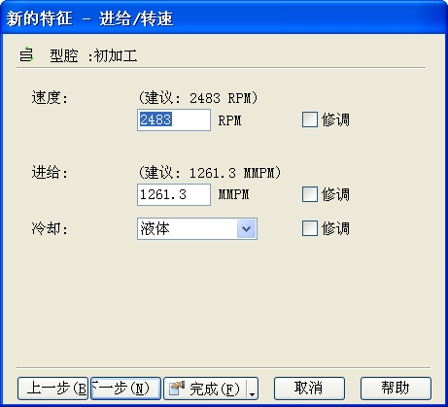
依刀具及素材自动计算出的S/F值，如果计算出的值不是所需也可直接修改，依步骤修改点选【完成】后显示以下窗口
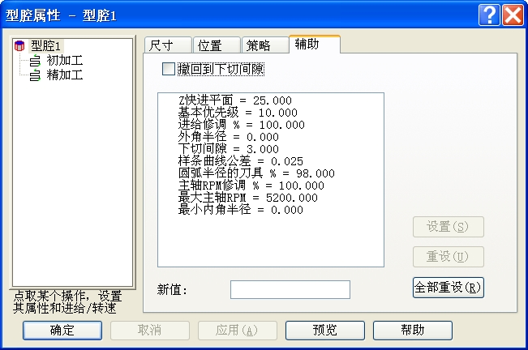
上图红色框框的对象管理区可依加工种类作个别设定
上图是点选凸岛而显示的窗口可分为四大类：
尺寸：可重新设定此特征的相关尺寸
位置：可重新特征顶部位置或输入补正值
策略：可重新设定加工工法
辅助：加工参数
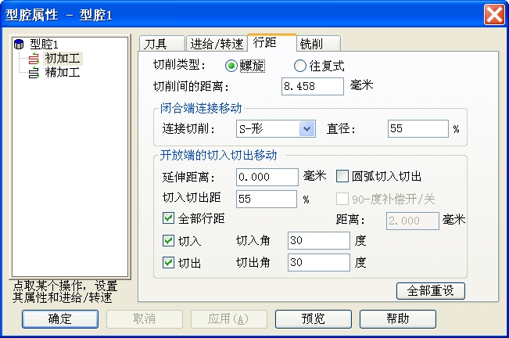
闭合端连接移动：此功能是在封闭式路径中才会有效果，切削连结可分为
四个形式：方向－圆弧－线－S-shape（刀具路径）
直径％：刀直径 Ｘ ％
开放端的切入切出移动：在进退刀与连结上提供了路径编辑功能，用此工具可随意的控制各区段路径的进退刀与连结
切入切出距％：刀直径 Ｘ ％
圆弧进退刀：如勾选，所有进退刀将会以圆弧的形式产生路径
全部重置：全部参数回复成FeatureCAM内定值
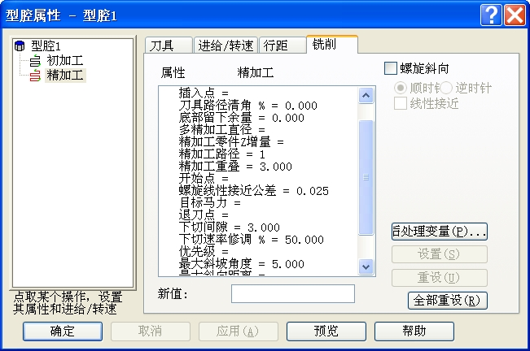
Helix linear approx tol：螺旋线公差
Max ramp distance：最大斜向距离
Minimum ramp distance：最小斜向距离
Mult finish diameter：可用”,”分隔,代表指定选用刀具直径,0带表自动选取
Priority：
Side leave allowance：
目标马力：主轴马力负载
Z轴斜向下刀：
开始点：开始进行缓降下刀的点
底部留下量：最后一层往上补正之距离
往外补正距离：切削路径往外补正之距离
重迭补正距离：定义路径起始点与结束点之距离(只线封闭路径)
起始点：开始切削零件的点
最大斜向角度：最大斜向下刀角度
最后切层：斜向下刀最大之角度
结束点：路径切削到最后的地方
路径转角％：路径转角尖角的地方，将以圆弧的方式产生
精加工切削深度：每层下刀的切削量
缓降高度：定义缓降下刀的安全距离
缓降进给率％：定义缓降下刀的进给率
全部素材：设定加工量
螺旋斜向下刀：缓降下刀以螺旋斜向的方式(限用于口袋型加工路径)
Linear approx：
7-2 侧边加工
此特征是由一条或多条曲线定义特征的区域做加工，加工参数设定方式皆与7-1
凸岛加工相似，只有下列窗口中定义在一曲线的哪一侧产生边缘加工不一样
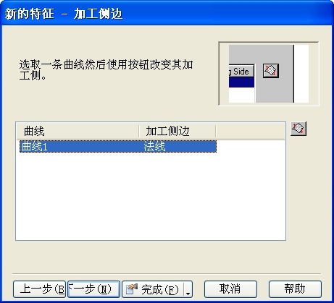
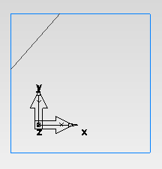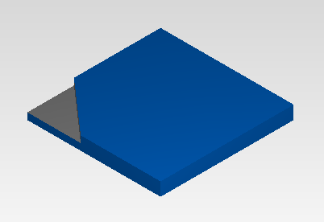
（图一） （图二）
如上图一任意在毛坯的某处划一线架构并产生侧面加工特征，确认加工方向如图
二所示，并进行模拟即可。
7-3 平面加工
此策略主要是针对要加工之毛坯进行表面的铣削。
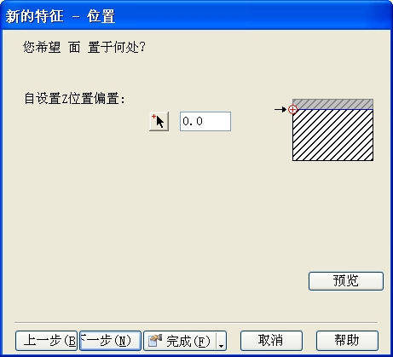
如上图所示设定Z轴平面的数值
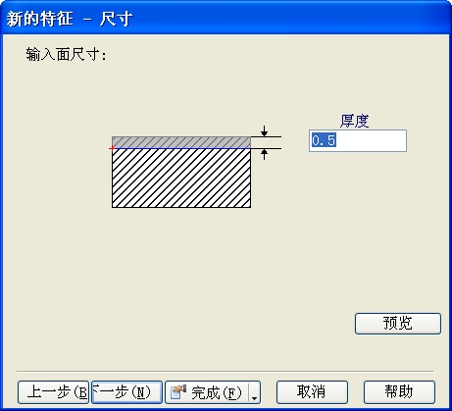
定义要加工的平面深度
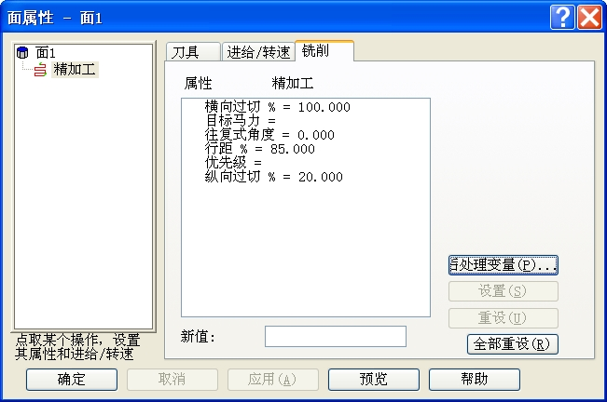
横向过切％：定义路径间的距离
往复式角度：定义平行路径切削角度
纵向过切：设定路径刀中心离开模型的距离
7-4 槽
此策略是依线段产生沟槽加工之路径
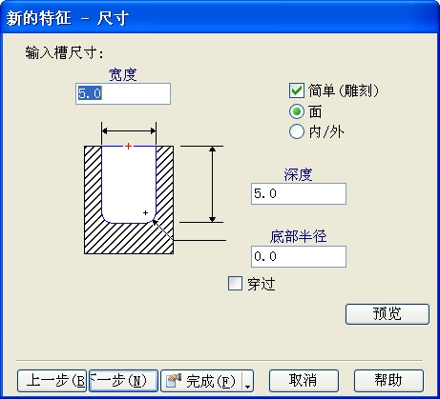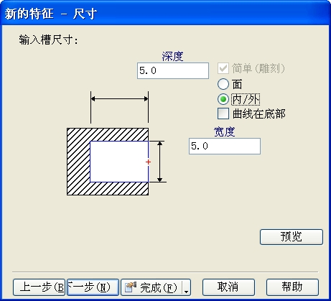
图一 图二
如上图一窗口中是定义沟槽的相关尺寸
简单(雕刻)：如勾选此功能，将可在沟槽的出口交接处导一斜角
内/外：此功能可产生铣侧孔之特征及路径
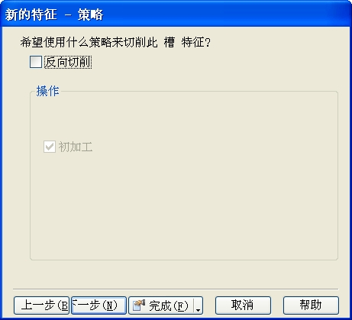
反向切削：切削方向与原先路径相反
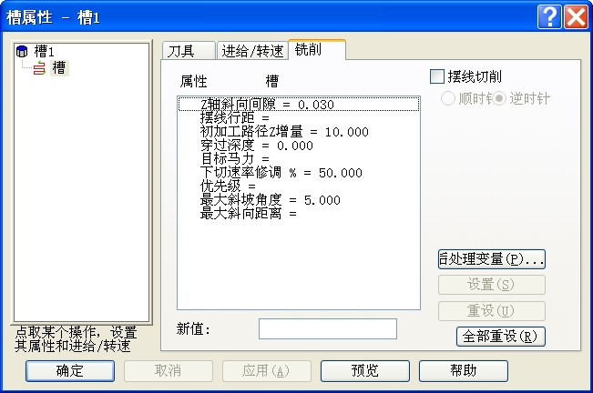
Z轴斜向间隙：此加工方式是依圆形螺旋前进，圆弧进刀及圆弧退刀，在铣沟槽时可减少负荷及加工时间
摆线行距：摆线路径的刀间距
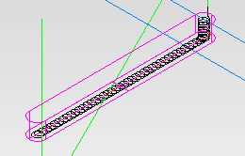
7-5 槽
槽特征与沟槽特征不相同，此特征是由一原点而产生，如下图窗口是定义此特征
之尺寸。
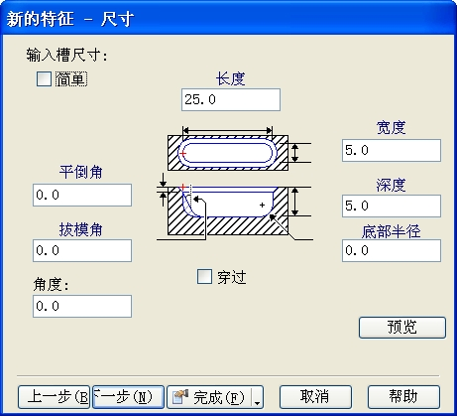
下图窗口是定义此特征之原点，可以用自行选取或输入坐标值
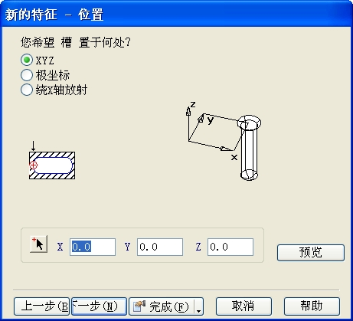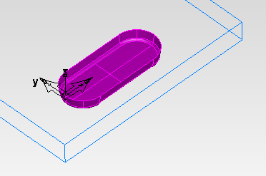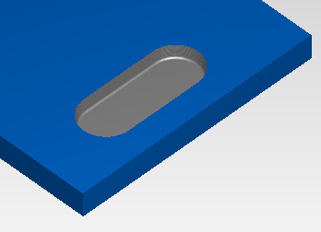
7-6 孔
孔特征有下列六种形式（图一至图六）每种形式都可编辑尺寸
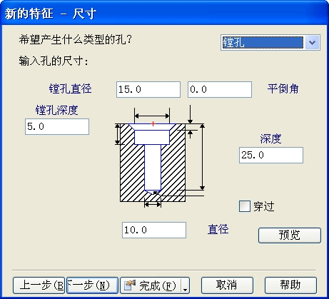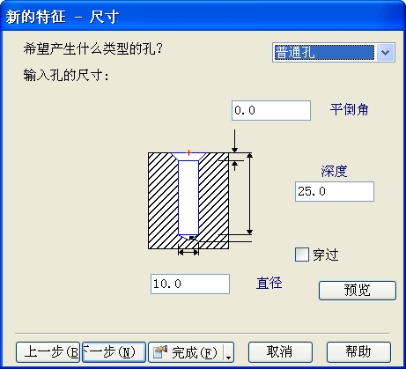
图一 图二
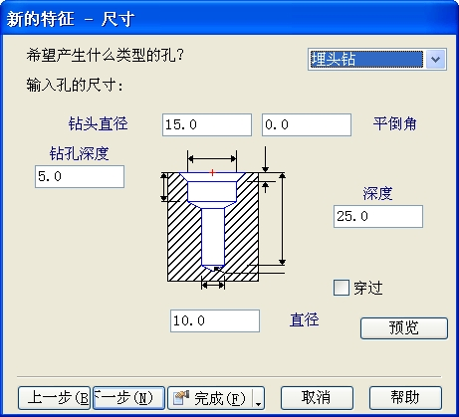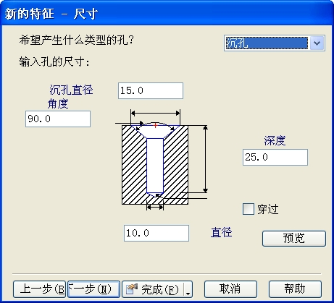
图三 图四
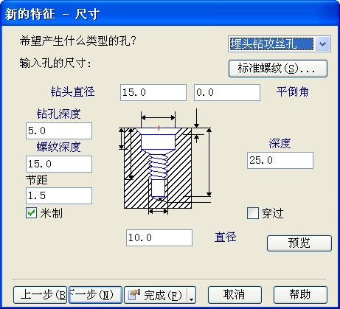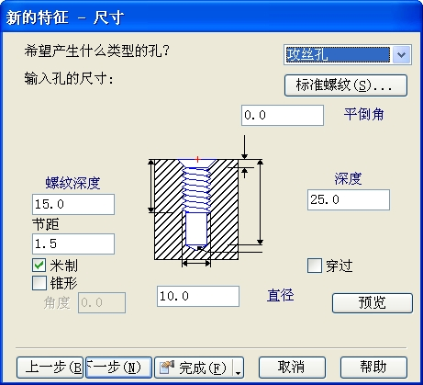
图五 图六

以下窗口是定义孔特征的中心点位置，可手动输入坐标值或定义
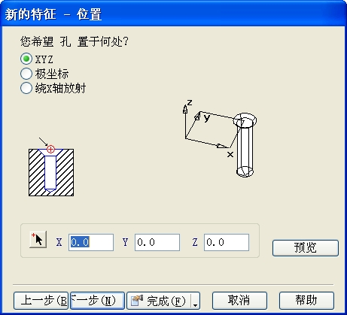
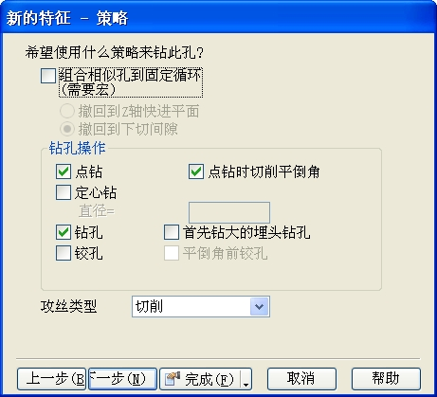
以上窗口是定义钻孔的策略
将相似的孔录制成钻孔循环：此策略须搭配宏使用
钻孔加工：决定是否新增加工型态
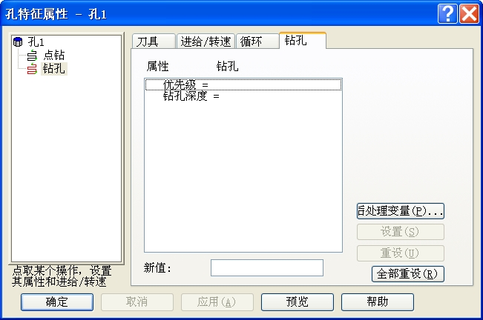
优先级Priority：
钻孔深度：定义孔径深度
7-7 长方形型腔
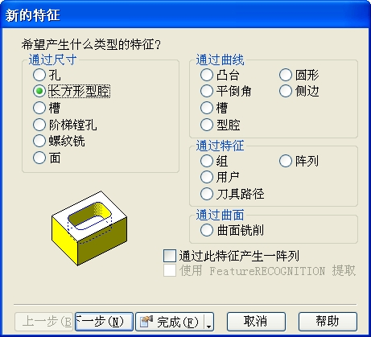
此特征是由一原点而产生，如下图窗口是定义此特征的尺寸。
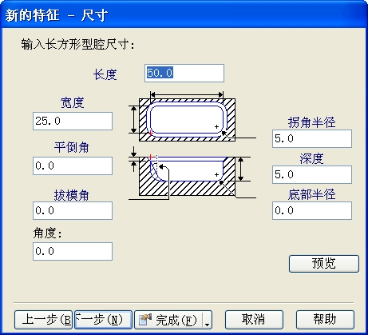
定义此特征的原点
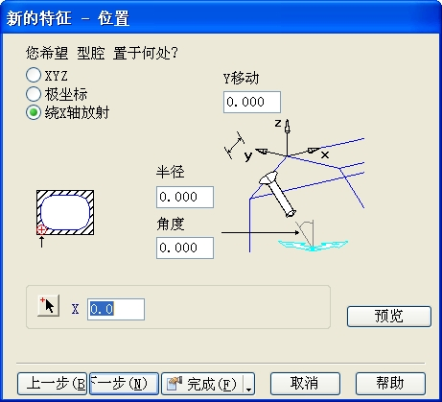
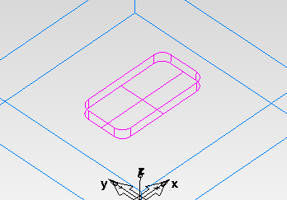
7-8 阶梯孔
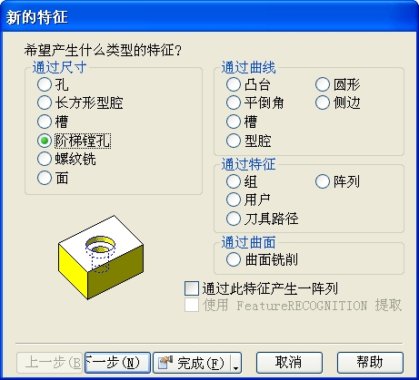
此特征是由一原点而产生，如下图窗口是定义此特征的尺寸。
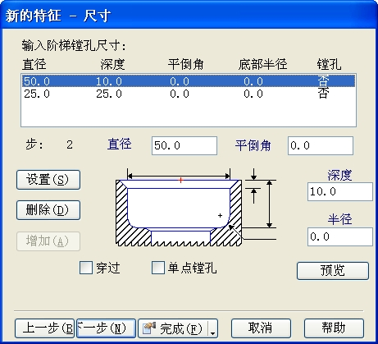
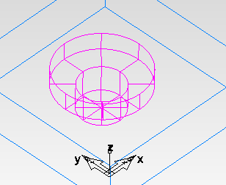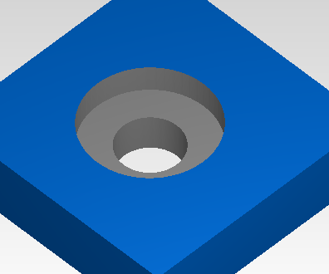
7-9 螺纹铣
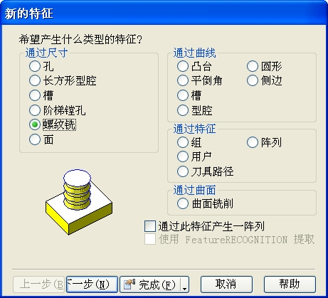
定义螺纹尺寸
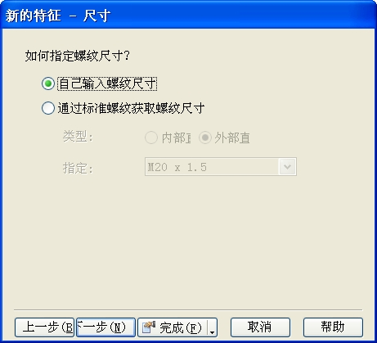
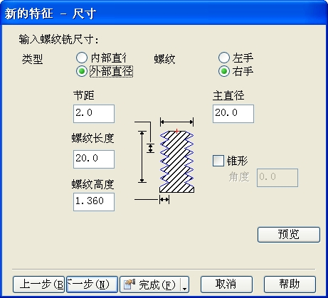

设置螺纹位置坐标
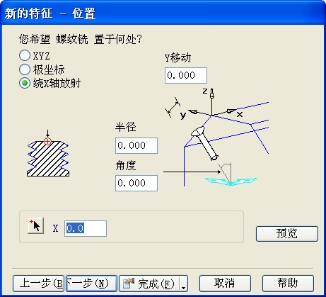

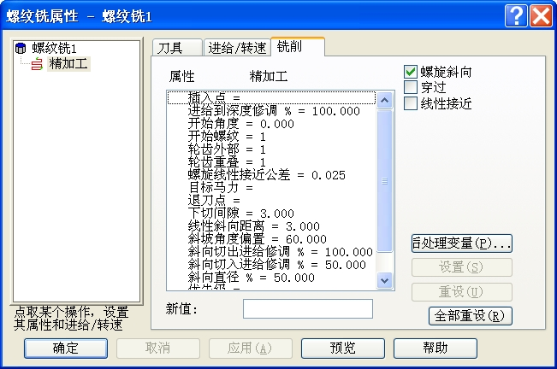
开始角度：攻牙角度
开始螺纹：以X轴方向为0度，定义下刀的角度
斜向角度距离：圆弧进刀角度及直线进刀角度与距离的设定

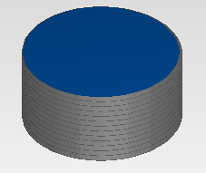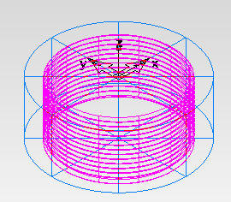

7-10 圆柱(R角)
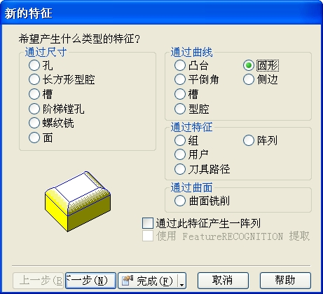
此特征是依线架构或曲线产生，并还可分为外R角或是内R角，如下窗口红色
箭头所指按钮，可选择方向
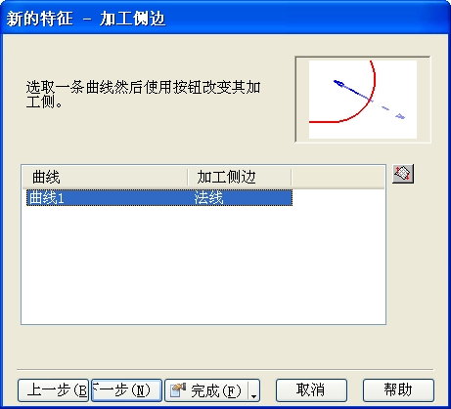
此特征的刀具只限圆弧铣削的刀具，如下窗口显示
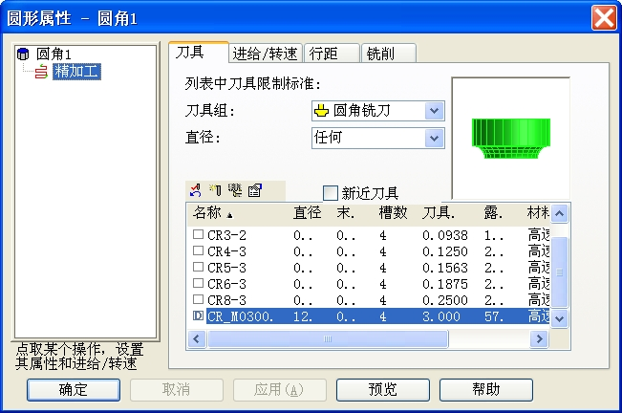
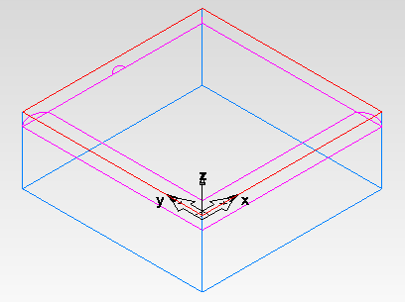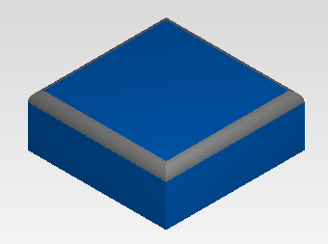
图一 图二
图一红色线段是为R角特征（粉红色）的线架构
图二是模拟加工的结果
7-11 平倒角
此特征是依线架构或曲线产生，并还可分为外C角或是内C角，并可选择二个
方向，如下视图是定义斜角尺寸
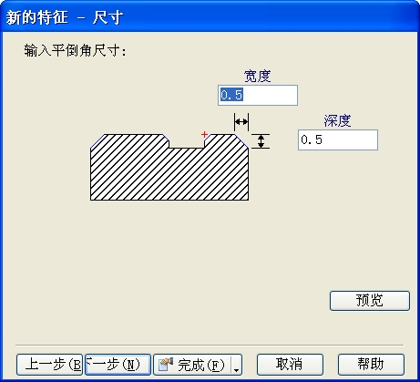

此特征的刀具只限斜边铣削的刀具，如下窗口显示
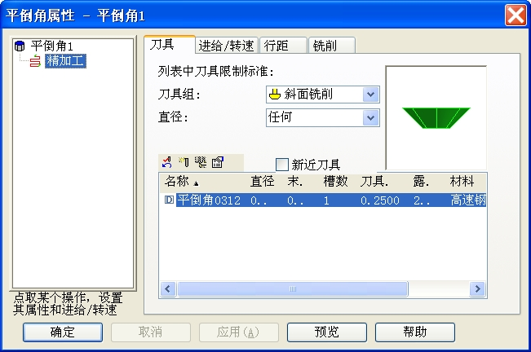

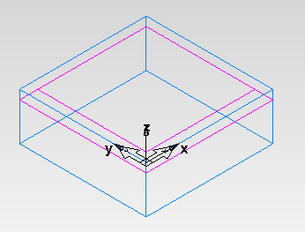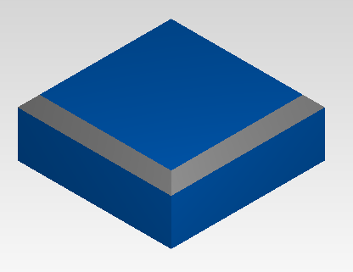
图一 图二

